4.1.2.3 Rekristalizacijsko žarjenje
Med hladnim preoblikovanjem se jekla močno utrdijo, zaradi česar ima preoblikovanec slabše mehanske lastnosti. Preoblikovancu se poveča trdota in natezna trdnost ter zmanjša kontrakcija in raztezek (spodnja slika). Kristalna zrna so po hladnem preoblikovanju deformirana in zaradi nizkih temperatur nimajo možnosti, da bi se rekristalizirala. Jekla so po hladni deformaciji krhka in jih je potrebno rekristalizacijsko žariti.
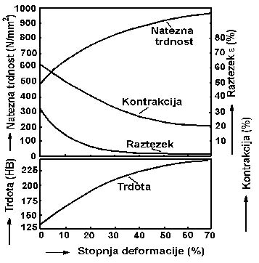
Rekristalizacijsko žarjenje je žarjenje, ki poteka pri temperaturah nad 400 ºC. Sicer je temperatura (slika a) rekristalizacijskega žarjenja odvisna od stopnje deformacije hladno preoblikovanega jekla in vrste jekla. Pri tem je pomembna količina ogljika.
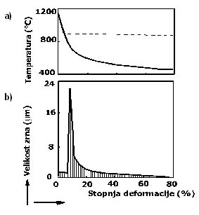
Na temperaturo rekristalizacije vpliva predhodna hladna deformacija. Velja, da temperatura začetka rekristalizacije pada z večanjem hladne deformacije in postane nad 70 %-tno stopnjo deformacije nespremenjena (slika a).
Stopnja hladne deformacije pa vpliva tudi na velikost kristalnih zrn (zgornja slika b) po rekristalizaciji. Tako do okoli 8 % deformacije poteka le poprava, nato nastopi kritična stopnja hladne deformacije, ki povzroči pri rekristalizaciji groba kristalna zrna. Šele pri večjih stopnjah deformacije se velikost kristalnih zrn po rekristalizaciji zmanjša. Temperaturo rekristalizacijskega žarjenja moramo pazljivo izbrati.
Med rekristalizacijskim žarjenjem se vzpostavijo pogoji za nastanek novih kristalnih zrn. Med procesom rekristalizacije se zgodijo naslednji procesi:
- poprava,
- rekristalizacija
- in rast zrn (spodnja slika).
Poprava se imenuje del žarjenja deformiranega jekla, pri katerem se jeklu povrnejo prvotne lastnosti, ki jih je izgubilo med hladnim preoblikovanjem. Pri tem pa ne pride do spremembe strukture. Med rekristalizacijo pride do tvorbe kali in rasti novih zrn. Ta rastejo s frontalnim premikanjem kristalnih mej. Med procesom nastanejo nova zrna, ki so nedeformirana.
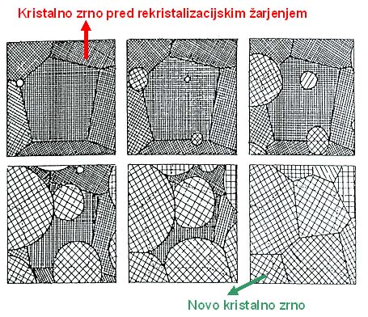
Ko je postopek rekristalizacije končan, sledi nadaljnja rast zrn dokler se le-ta ne stikajo in deformirajo.
Na levi sliki je podana mikrostruktura hladno valjanega jekla pred rekristalizacijskim žarjenjem, na desni sliki pa spremenjena mikrostruktura, ki jo dobimo po izvedenem žarjenju. Rekristalizacijsko žarjena jekla so zaradi spremenjene mikrostrukture ponovno uporabna za nadaljnjo hladno predelavo, saj se tako jeklu povrnejo njegove duktilne lastnosti.
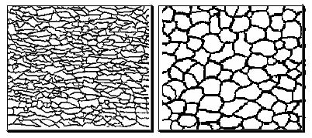
Uporaba rekristalizacijskega žarjenja
Rekristalizacijsko žarjena jekla so zaradi spremenjene mikrostrukture ponovno uporabna za nadaljnjo hladno predelavo, tj. hladno valjanje, vlečenje in globoki vlek.

